饼状图控件功能说明

功能说明
提供一个基于QT QWidget的窗口控件，实现对多个数据进行饼状图的呈现，包括2个功能页：
- 控件主界面，包括n*m可设置的饼状图，以及配置入口，参考如下
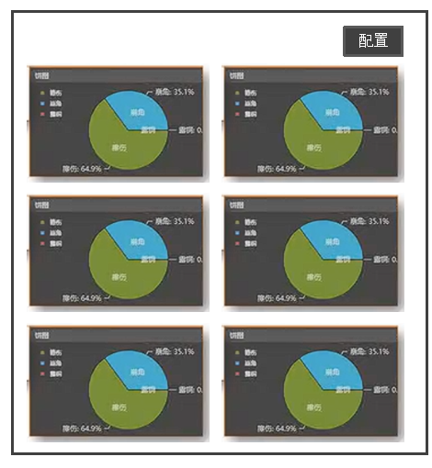
- 配置界面，包含内容：饼状图个数、行数、列数、行列优先级、每个饼状图对应的变量配置等

控件数据来源

2.1饼状图展示数据
来源数据类型为 std::vector< VarCountData >，其中VarCountData 为一个包含了变量名称以及变量计数的数据结构体
typedef struct tagVarCountData {
QString name;//变量名
unsigned int count; //变量计数
} VarCountData;

2.2 外部接口
1、提供数据的更新函数，即输入std::vector< VarCountData >能够更新饼状图的数据
2、提供配置参数的初始化写入函数
3、提供配置参数的读取

测试
创建一个qt工程，然后调用上述控件，创建一个饼状图展示控件，需要实现以下功能进行测试：
- 打开控件进行配置后，对配置文件进行存储，下次重新启动程序自动加载了之前的配置，验证控件本身的功能以及参数配置是否正常
- 外部定义好显示的数据，并且定时更新模拟的测试数据，然后传入控件，验证控件的更新功能是否正常。

备注
不可使用QT自带的QChart模块进行绘制，因为QChart属于QT收费模块，无法进行批量化商用。

